Resumo: “Contributions to the Study of Fake News in Portuguese: New Corpus and Automatic Detection Results”

26/08/18

Renato M. Silva, Roney L.S. Santos,Tiago A. Almeida, Thiago A.S. Pardo, Evandro E.S. Ruiz, Oto A. Vale

Feito por Sergio Magalhães Contente

# Introdução

* 1. Diz sobre o rápido espalhamento de fake news e seus impactos (Cambridge Analytica e Brexit)
  2. Fala sobre como utilizar NLP para detecção de Fake News é recente.
  3. O propósito do paper é investigar o problema das fake news para a língua portuguesa. Eles introduzem o primeiro córpus de referência para o Português.
  4. O córpus é composto por notícias verdadeiras e falsas, que foram analisadas com características linguísticas. Então, utilizou-se técnicas de machine learning para atingir resultados bons.

# Trabalhos relacionados

* 1. Separa em três categorias de textos enganosos:
     1. Humorísticos com propósitos de serem paródias e sátiras;
     2. Conteúdo falso, com a intenção de enganar de fato;
     3. Rumores, ou seja, notícias não-confirmadas, mas aceitas publicamente.
  2. Alguns métodos já utilizados são a pausalidade, complexidade, quantidade de verbos e modificadores, não-imediaticidade, expressividade, diversidade e informalidade.
  3. Classificadores como:
     1. n-gramas;
     2. bag of words;
     3. part of speech tags;
     4. informação sintática;
     5. métricas de legibilidade;
     6. classe semântica das palavras;

# Fake.Br Corpus

* 1. O processo de obtenção foi descrito no outro resumo:

“Resumo: ‘Towards automatically filtering fake news in Portuguese’”

# Experimentos e resultados

* 1. Utilizaram amplamente a técnica SVM com diferentes features:
     1. bag of words/unigramas (apenas indica se uma palavra ocorreu ou não no texto, usando valores booleanos), após case folding, remoção de stopword e pontuação e stemmizar;
     2. número de ocorrências normalizadas para cada speech tag;
     3. número de ocorrências de classes semânticas normalizadas, como indicados pelo LIWC para o português do Brasil (um léxico que associa cada palavra a uma ou mais classes semânticas possíveis);
     4. pausalidade, emotividade, incerteza e não-imediaticidade;
  2. Foi feita uma avaliação com validação cruzada de 5-fold e computou-se tradicionalmente a precisão, recall e F-measure:
  3. 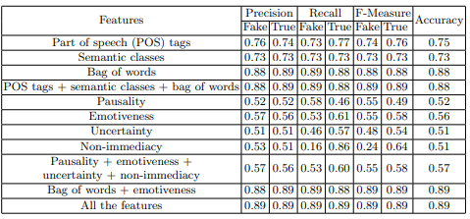
  4. Bag of Words conseguiu os melhores resultados e outras features não conseguiram resultados bons.
  5. Agora, a matiz de confusão da Bag of Words foi:
  6. 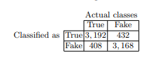
  7. Na opinião dos autores, classificar erroneamente notícias legítimas como falsas é mais danoso do que não detectar algumas fake news.
  8. Foram classificadas erroneamente:
     1. 11.6% de textos políticos
     2. 10.4% de TV e celebridades
     3. 12.3% sociedade e notícias diárias
     4. 16.1% ciência e tecnologia
     5. 18.1% economia
     6. 20.4% religião
  9. Economia e religião são categorias que parecem ser os mais difíceis, provavelmente por poucas instâncias de aprendizado para essas categorias
  10. Também utilizaram paradigmas diferentes:
      1. Naive-Bayes
      2. Random Forest
      3. Multilayer Perceptron
  11. Multilayer Perceptron pode atingir 90% de acurácia.

# 